exmail.qq.com
sunmingxing@j0.cn
密码:
OA账号:mxsun 密码:ymxx... 网址:https://in.iflytek.com/SSO3/Login.aspx
邮箱账号:sunmingxing@j0.cn 密码:ymxx...
Smartclass账号:jltea002 密码:tea123456

svn：sunmingxing Smx83930444
http://192.168.100.254/svn/products/0010-T-show/V4/src/SmartClass

讯飞网:https://in.iflytek.com
培训直播:http://e.vhall.com/251984679

现在2种类型的电子课本：
1. 普通PDF 未加密
2. wkbook 电子课本 加密
wkbook加密的PDF，是对整个PDF文件每1K用RC4加密一次
所以解密也是1K1K的用RC4解密
比如一本书 2049byte
那就分成3段：
1. 1-1024
- . 1025 - 2048
- 3. 2049 - 2049
DecryptionFilter 其实就是PDFNET需要文件数据的时候，问DecryptionFilter来要
DecryptionFilter需要实现读取文件的几种方式
public long onRead(byte[] buf, Object user_object) {
public long onSeek(long offset, int origin, Object user_object) {
这两个回调就可以读取文件任何地址和长度

RC4的好处就是加密前和加密后的字节大小和位置不会发生改变

ＩＰ：172.96.212.226
端口：18081
密码：Maple@j0
加密：aes-256-gcm

切换书籍命令:
SimpleBook.exe --booktype="2" --file="C:\2knowledge\svn\products\0010-T-show\V4\src\SmartClass\SimpleBook\bin\x86\Release\data\book\474279483377979392"
SimpleBook.exe --booktype="2" --file="C:\2knowledge\svn\products\0010-T-show\V4\src\SmartClass\SimpleBook\bin\x86\Release\data\book\481189315334901760"
SimpleBook.exe --booktype="1" --file="C:\test\TestDoc\pdf\数学之美.pdf"

SimpleBook.exe --booktype="1" --file="d:\test\哈哈.pdf"

SimpleBook.exe --booktype="1" --file="d:\test\哈哈.pdf" --userid="222" --bookid="481189315334901760"

SimpleBook.exe --booktype="1" --file="d:\test\深入浅出WPF完整版.pdf"

SimpleBook.exe --booktype="1" --file="d:\test\test.pdf" --userid="111" --bookid="474279483377979392"

!string.IsNullOrWhiteSpace(options.BookType) && !string.IsNullOrWhiteSpace(options.BookId)
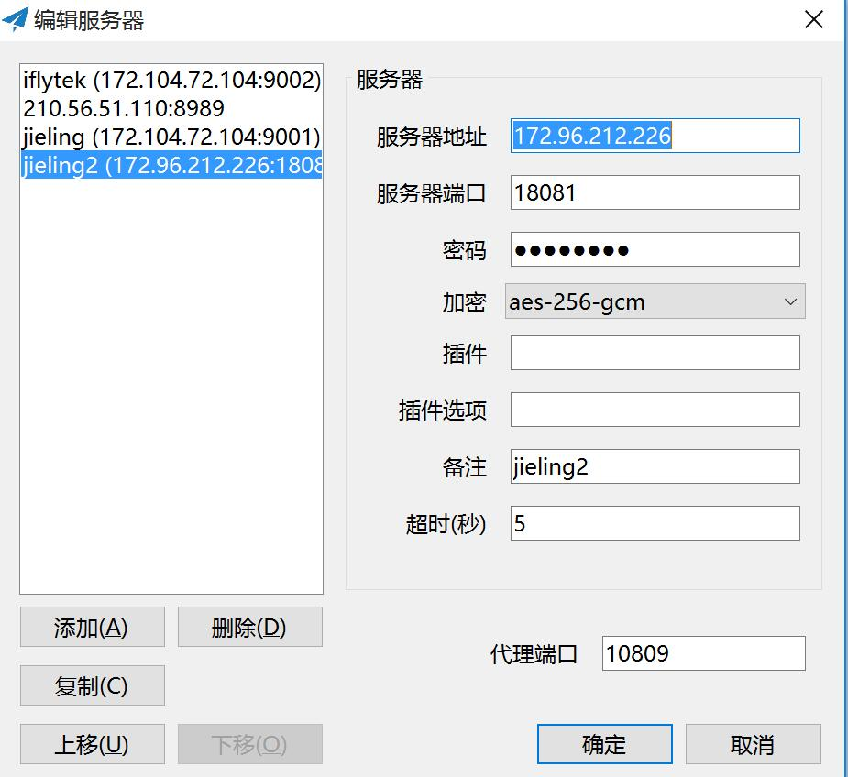

http://rdm.iflytek.com:2000
用户名：chcao 密码：ifly!2016
DNS:10.4.40.1
项目管理->缺陷管理

J0url:
AboutUsUrl = http://www.j0.cn
ApiUrl = http://ta-zues.j0.cn
LogEventUrl = http://zqwei.test.changyan.cn/eshop/index.php?c=home&a=baseStatics

类库项目添加资源字典文件:
<ProjectTypeGuids>{60dc8134-eba5-43b8-bcc9-bb4bc16c2548};{FAE04EC0-301F-11D3-BF4B-00C04F79EFBC}</ProjectTypeGuids>
<WarningLevel>4</WarningLevel>
<AutoGenerateBindingRedirects>true</AutoGenerateBindingRedirects>

Ctrl+alt+shift+A是关闭日志窗口
Ctrl+alt+shift+S是打开日志窗口

